Памятка для волонтера,
осуществляющего проверку домовладений Ивановской области
на возможность приема цифрового телевизионного сигнала.

Общие сведения.
Эфирное телевидение можно разделить на:
- Аналоговое. Старый формат.
- Цифровое. Новый формат, который позволяет принимать и смотреть каналы в лучшем качестве. Цифровой формат менее чувствительный к помехам. Может транслировать большее количество каналов.
С 15 апреля 2019 года на территории Ивановской области будет полностью отключено аналоговое телевизионное вещание.
Оборудование, которое необходимо для приема цифрового эфирного телевидения;
- Либо телевизор с поддержкой DVB-T2.
- Либо специальная DVB-T2 приставка (тюнер).
- Антенна.
Если у гражданина старый телевизор (произведенный до 2012 года), в котором нет встроенного тюнера с поддержкой формата DVB-T2, то для просмотра телевизора нужно покупать отдельную приставку (см. фото 1), которая будет принимать сигнал DVB-T2, обрабатывать его и передавать на телевизор готовую картинку. Саму приставку можно подключить практически к любому телевизору.

Фото 1. Цифровая приставка (ресивер, тюнер)
К приставке подключается антенна. Специальная антенна для этого не нужна. Возможно использование той антенны, которая была установлена для просмотра аналогового телевидения. Также будет работать любая дециметровая антенна. Так называемая "польская антенна" так же подойдет (см. фото 2).
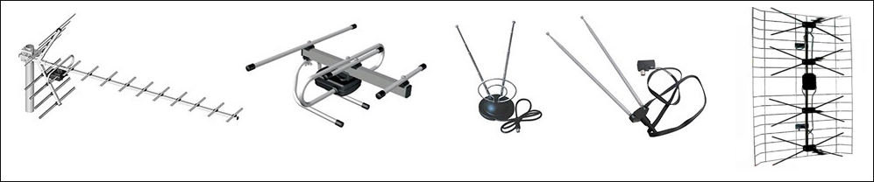
Фото 2.Антенны для приема цифрового сигнала
Антенна подключается к ресиверу коаксиальным кабелем. Телевизор в свою очередь подключается к ресиверу кабелем HDMI (возможно «SCART» или «RCA» в зависимости от модели телевизора, см. фото 3).
Фото 3.Типы телевизионных разъемов

На фото 4 представлена схема подключения, при использовании которой с 15 апреля 2019 года изображение на телевизорах будет отсутствовать.
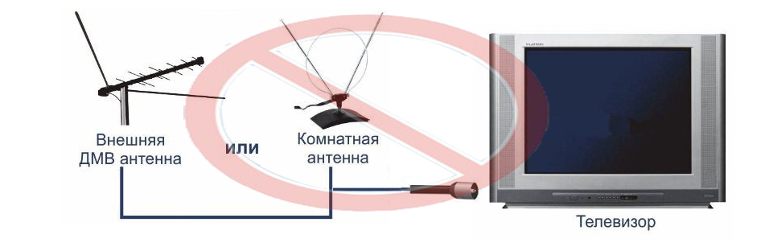
Фото 4.Схема приема аналогового телевизионного сигнала
Схема подключения антенны к телевизору с использованием телевизионной цифровой приставки представлена на фото 5.
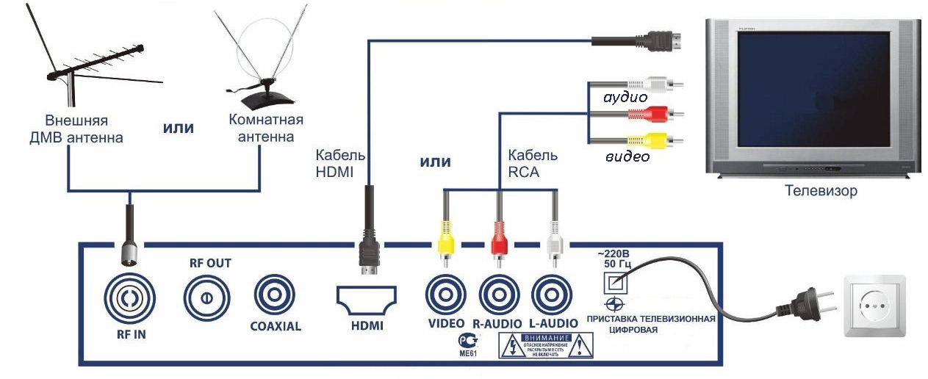
Фото 5.Схема приема цифрового телевизионного сигнала
Для того чтобы настроить цифровые каналы на телевизоре, вам после подключения к нему приставки необходимо будет выполнить следующие действия:
- На пульте дистанционного управления нажмите кнопку «Меню».
- В открывшемся окне перейдите в меню настройки.
- В качестве страны вам необходимо выбрать Россию, если она не стоит по умолчанию.
- Теперь вам нужно выбрать стандарт сигнала. По умолчанию установлено DTV-T/DTV-T2, то есть аналоговое и цифровое ТВ соответственно. Если оставить так, то телевизор будет искать и те и эти каналы.
- Вам будет предложено выполнить автоматическую или ручную настройку. Выберите Автоматическую и нажмите на пульте кнопку «ОК».
- В идеальных условиях должны пойматься 20 телевизионных каналов и три радиоканала в цифровом формате.
- Теперь вам нужно подождать некоторое время пока все доступные бесплатные и платные телеканалы будут обнаружены. По завершению поиска нажмите «Сохранить».
При обходе домовладений волонтерам рекомендуется:
1. Информировать граждан о том, что с 15 апреля 2019 года на территории Ивановской области будет полностью отключено аналоговое телевизионное вещание;
2. Уточнить наличие телевизоров настроенных для приема только аналогового телевизионного сигнала;
3. В случае наличия телевизоров настроенных для приема только аналогового телевизионного сигнала рассказать о необходимости приобретения приставки/нового телевизора;
4. В случае необходимости озвучивать цены в магазинах на TV-приставки (в среднем варьируется от 900 до 1500 рублей);
5. Заполнить указанную ниже таблицу;
6. Передать полученную информацию ответственным за сбор сотрудникам органов местного самоуправления.

№ п/п | Адрес | Наличие телевизоров настроенных для приема только аналогового телевизионного сигнала, количество | Наличие современного телевизора со встроенным ресивером или цифровой приставки | Наличие оборудования для приема спутникового сигнала, кабельного телевидения, IP-телевидения | Наличие социально незащищенных категорий граждан
1 | Ивановская область, Вичугский район,  п.Каменка, ул.50 лет СССР, д…. | да, 1 телевизор | нет | Да, подключен к IP-TV от Ростелекома | нет
2

